
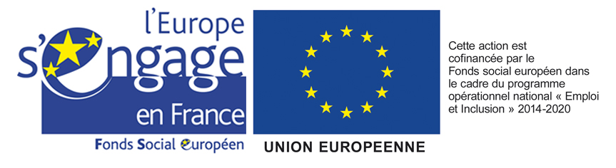

Candidature par module et par région

Formation « Accompagner les personnes en recherche d’emploi à l’usage du numérique »

2020

Fédération des acteurs de la solidarité
76, rue du Faubourg St Denis - 75010 Paris – tél. :01 48 01 82 00 / fax : 01 47 70 27 02 - federationsolidarite@federationsolidarite.org - http:// http://www.federationsolidarite.org/

Offre à renvoyer par mail à :

Alexis Goursolas - alexis.goursolas@federationsolidarite.org
Coline Derrey-Favre – coline.derreyfavre@federationsolidarite.org
Alice Coutereel – alice.coutereel@federationsolidarite.org

Fiche à joindre à votre offre dûment complétée



Cette action est cofinancée par l’Union Européenne
Direction générale de la cohésion sociale
Délégation générale à l'emploi et à la formation professionnelle

FICHE A COMPLETER

nom de l’organisme de formation : ……………………………………………………………………………………

Veuillez marquer d’une croix les cases correspondant à votre candidature :

 | Module 1 | Module 2 | Module 3
Grand-Est

Bourgogne-Franche-Comté

Bretagne/Pays de la Loire

Pour rappel :

La formation est constituée de 3 modules, soit 3 jours de formation au total :

- Les enjeux du numérique dans le travail social : posture, éthique, confidentialité
1 jour
- Comment accompagner quelqu’un à utiliser le numérique et comment lui permettre d’utiliser les bons outils
1 jour
- Comment utiliser le numérique pour rechercher un emploi : pertinence, limites
1 jour

Les descriptifs détaillés de ces modules sont annexés au cahier des charges.

Cette action est cofinancée par l’Union Européenne
Direction générale de la cohésion sociale
Délégation générale à l'emploi et à la formation professionnelle

